BREVET DE TECHNICIEN SUPERIEUR

CONCEPTION ET INDUSTRIALISATION EN

MICROTECHNIQUES

SESSION 2015

ÉPREUVE E4 :
CONCEPTION PRÉLIMINAIRE
D’UN SYSTÈME MICROTECHNIQUE

Durée : 4 heures
Coefficient : 2
AUCUN DOCUMENT AUTORISÉ

Matériel autorisé :
L’emploi de toutes les calculatrices programmables, alphanumériques ou à écran graphique est autorisé à condition que leur fonctionnement soit autonome et qu’il ne soit pas fait usage d’imprimante (circulaire n°99-186 du 16 novembre 1999).
L’échange de calculatrices ou de tout autre objet est interdit pendant l’épreuve.

Le sujet comporte 3 dossiers de couleurs différentes :

Le sujet comporte 3 dossiers de couleurs différentes :

- Dossier Technique (DT1 à DT16) jaune
- Dossier Travail Demandé (7 activités) vert
- Dossier Documents Réponses (DR1 à DR6) blanc

Dès que le sujet vous est remis, assurez-vous qu’il est complet.

Tous les documents-réponse, même vierges, sont à remettre en fin d’épreuve.

Tous les documents-réponse doivent être agrafés dans la feuille de copie.

BREVET DE TECHNICIEN SUPÉRIEUR

CONCEPTION ET INDUSTRIALISATION EN MICROTECHNIQUES

SESSION 2015

ÉPREUVE E4 :
CONCEPTION PRÉLIMINAIRE
D’UN SYSTÈME MICROTECHNIQUE

Durée : 4 heures
Coefficient : 2

LECTEUR-EDITEUR DE CHEQUES

DOSSIER TECHNIQUE

Ce dossier comporte 16 documents techniques repérés DT1 à DT16 sur 16 pages

Mise en situation 1
Fonctionnement 2
Diagramme FAST 3
Design du produit 4
Système de codage des chèques 4
Tête de lecture magnétique 6
Tête d’impression 7
Moteur pas à pas 9
Système d’entraînement : Principe 10
Mesure de coefficients de frottement 11
Documentations constructeurs des composants 12

Mise en situation
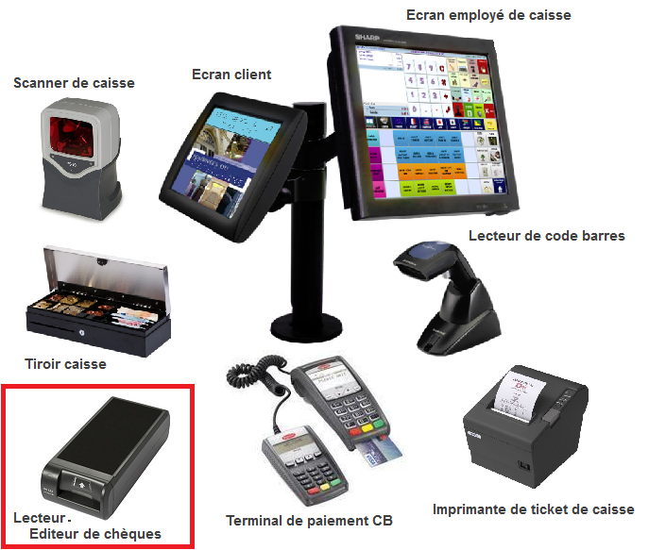
Les caisses enregistreuses des supermarchés disposent de multiples périphériques dont le lecteur-éditeur de chèques fait partie.

C’est un moyen de paiement sécurisé au même titre que le terminal de paiement par carte bancaire.

Le lecteur-éditeur de chèques permet de vérifier la solvabilité du détenteur du chèque et d’imprimer les caractéristiques plus ou moins détaillées de la transaction. Pour cela, le lecteur-éditeur de chèques est connecté au Fichier National des Chèques Irréguliers (FNCI) par l’intermédiaire d’une liaison filaire.

  - Objectif de l’étude :

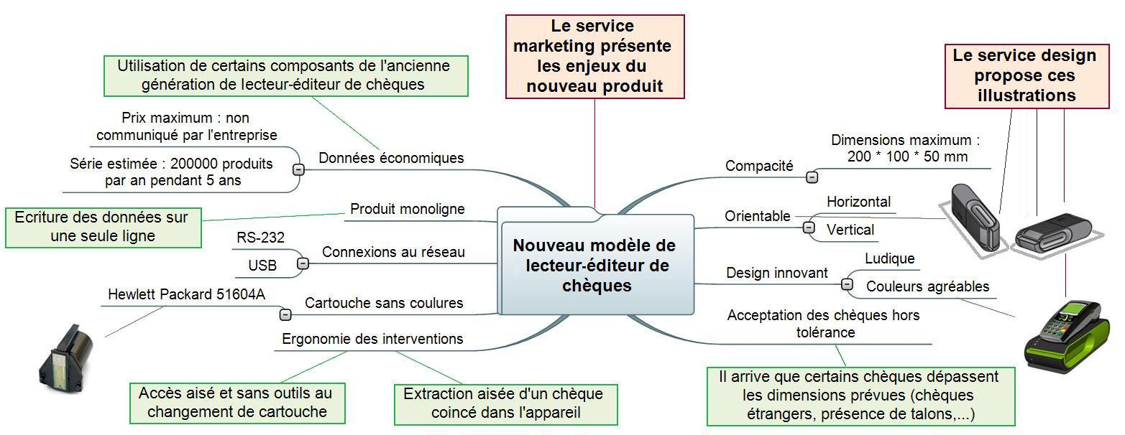
A partir de l’étude du marché de la gamme actuelle (produits internes à l’entreprise et produits de la concurrence) et des prospectives, l’entreprise souhaite développer un nouveau lecteur-éditeur qui se caractérisera par les points d’innovation suivants :

Fonctionnement
En phase d’utilisation, le fonctionnement du lecteur-éditeur de chèques peut être décrit par l’algorigramme ci-dessous :
Début
Détection du chèque
Vérification du chèque
chèque_valide =1 ?
Impression du chèque
Ejection du chèque
Fin
Non
Oui

La Macro « Vérification du chèque » affecte la valeur de la variable binaire « chèque_valide » en fonction du résultat du contrôle (chèque_valide = 1 si le chèque est contrôlé bon).

Diagramme FAST
^{(*)} CMC7 : caractères magnétiques codés sur 7 bâtonnets.

SECURISER le paiement par chèque
LIRE le code CMC7^{(*)} sur le chèque
INTERROGER le FNCI^{(*)}
IMPRIMER les données issues de la caisse
RECEVOIR le chèque dans l’appareil
DETECTER la présence du chèque
INFORMER l’employé de caisse sur l’état de l’appareil
DELs
Capteur de présence
PINCER le chèque
ENTRAINER le chèque dans l’appareil
MAGNETISER les caractères du code CMC7
DECODER le numéro du chèque
DEPLACER le chèque pour la lecture
Aimant
Tête de lecture magnétique
ENVOYER le numéro du chèque au fichier central
RECEPTIONNER l’accord ou le désaccord
INFORMER l’employé de caisse
Liaisons au réseau
DELs
Liaisons au réseau
DEPLACER le chèque pour l’impression.
ECRIRE le montant sur le chèque
EJECTER le chèque
Tête d’impression
Système d’entraînement
Système d’entraînement
Système d’entraînement
Système d’entraînement
Système de pincement
^{(*)} FNCI : Fichier National des Chèques Irréguliers
SECURISER le paiement par chèque
LIRE le code CMC7^{(*)} sur le chèque
INTERROGER le FNCI^{(*)}
IMPRIMER le chèque
RECEVOIR le chèque dans l’appareil
DETECTER la présence du chèque
INFORMER l’employé de caisse sur l’état de l’appareil
DELs
Capteur de présence
PINCER le chèque
ENTRAINER le chèque dans l’appareil
MAGNETISER les caractères du code CMC7
DECODER le numéro du chèque
DEPLACER le chèque pour la lecture
Aimant
Tête de lecture magnétique
ENVOYER le numéro du chèque au fichier central
RECEPTIONNER l’accord ou le désaccord
INFORMER l’employé de caisse
Liaisons au réseau
DELs
Liaisons au réseau
DEPLACER le chèque pour l’impression.
ECRIRE le montant sur le chèque
EJECTER le chèque
Tête d’impression
Système d’entrainement
Système d’entrainement
Système d’entrainement
Système d’entrainement
Système de pincement
^{(*)} FNCI : Fichier National des Chèques Irréguliers
SECURISER le paiement par chèque
LIRE le code CMC7^{(*)} sur le chèque
INTERROGER le FNCI^{(*)}
IMPRIMER le chèque
RECEVOIR le chèque dans l’appareil
DETECTER la présence du chèque
INFORMER l’employé de caisse sur l’état de l’appareil
DELs
Capteur de présence
PINCER le chèque
ENTRAINER le chèque dans l’appareil
MAGNETISER les caractères du code CMC7
DECODER le numéro du chèque
DEPLACER le chèque pour la lecture
Aimant
Tête de lecture magnétique
ENVOYER le numéro du chèque au fichier central
RECEPTIONNER l’accord ou le désaccord
INFORMER l’employé de caisse
Liaisons au réseau
DELs
Liaisons au réseau
DEPLACER le chèque pour l’impression.
ECRIRE le montant sur le chèque
EJECTER le chèque
Tête d’impression
Système d’entrainement
Système d’entrainement
Système d’entrainement
Système d’entrainement
Système de pincement
^{(*)} FNCI : Fichier National des Chèques Irréguliers

Design du produit
Afin d’investir de nouveaux marchés, le service « Prospective » de l’entreprise, en accord avec les services « Marketing », « Design » et « Technique », a sélectionné l’image suivante qui donnera la tendance du nouveau produit :
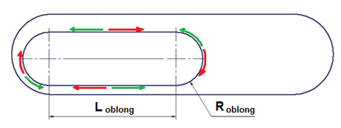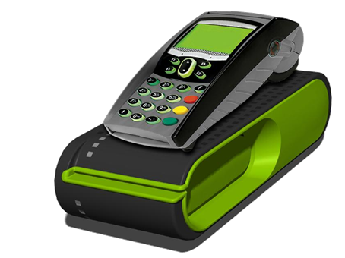
Zone d’introduction et de restitution du chèque
Zone oblongue de déplacement du chèque : Le chèque se déplacera en périphérie de cette zone pour être lu et imprimé. Il y fera des allers et retours
Vue de profil
En position horizontale, le lecteur-éditeur de chèques peut accueillir un terminal de paiement par CB
Cheminement du chèque

Système de codage des chèques
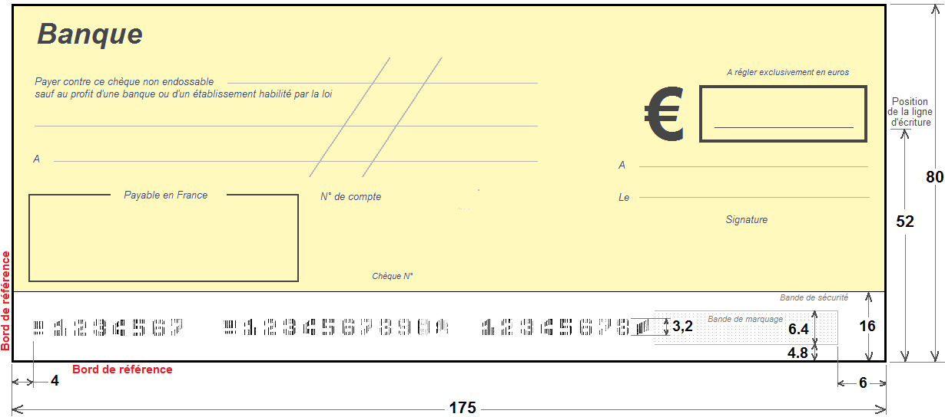
Au bas de chaque chèque, il est noté une ligne de code unique édité par la Banque de France. Cette ligne de code contient le numéro du chèque, le code interbancaire et le numéro du compte, écrits avec le codage CMC7 (Normes NF Z 63-001 ; ISO-1004-2 : 2013). La position de cette ligne de code est spécifiée dans la norme.
L’image ci-dessus est donnée à l’échelle 1:1

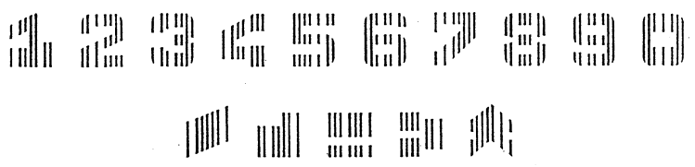
Le codage CMC7 (Caractères Magnétiques Codés sur 7 bâtonnets) est un système de codage numérique sur 7 bâtonnets réalisés avec une encre magnétique (d'où le nom). Il a été inventé en France en 1957 dans les services d'études de la Compagnie des Machines Bull.
Le fait d'utiliser de l'encre magnétique permet de continuer à lire sans erreur ces caractères même si quelqu'un y a superposé un trait de crayon, une signature ou une tache. En outre, la falsification des documents est difficile puisqu'elle nécessite un matériel adapté utilisant lui-même de l'encre magnétique.
Pour simplifier la lecture par des opérateurs humains, les bâtonnets sont de longueur variable de telle manière que l'ensemble des 7 bâtonnets ait globalement la forme du chiffre ou du signe considéré.
Mais ce que lisent les lecteurs automatiques de documents CMC7, c'est bien le code magnétique formé par la succession des espaces entre les bâtonnets, et en aucun cas la forme globale du signe

Quand ce code passe devant un aimant, les particules magnétiques contenues dans l’encre sont activées (orientées) et peuvent être lues.
Chaque caractère (les dix chiffres de 0 à 9, et cinq séparateurs) est constitué de sept bâtonnets verticaux, séparés par six intervalles dont quatre sont étroits et deux sont larges.
La tête de lecture magnétique va pouvoir décoder chaque caractère, selon la position des intervalles étroits et larges.

La norme définit les dimensions des caractères, des bâtonnets et des intervalles. Ces dimensions sont récapitulées sur le document ci-dessous :
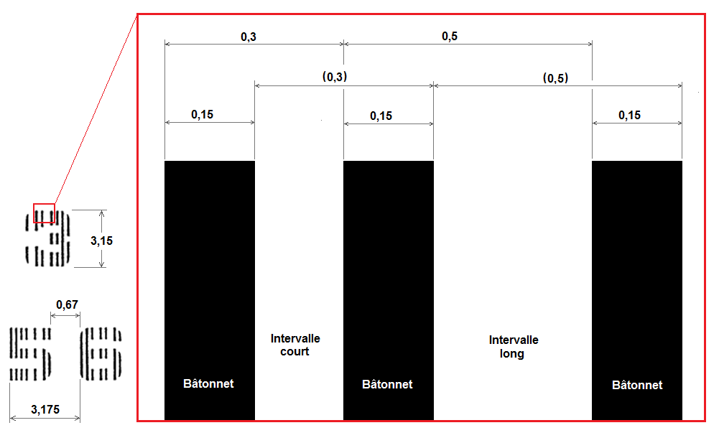
Les dimensions ci-dessus sont données en mm

Tête de lecture magnétique
La tête de lecture magnétique utilisée dans le système est celle présente dans la génération de produit précédente. Celle-ci donne entière satisfaction.

Le plan ci-dessous est donné à l’échelle 1:1
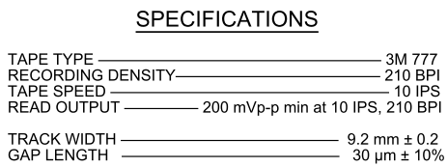

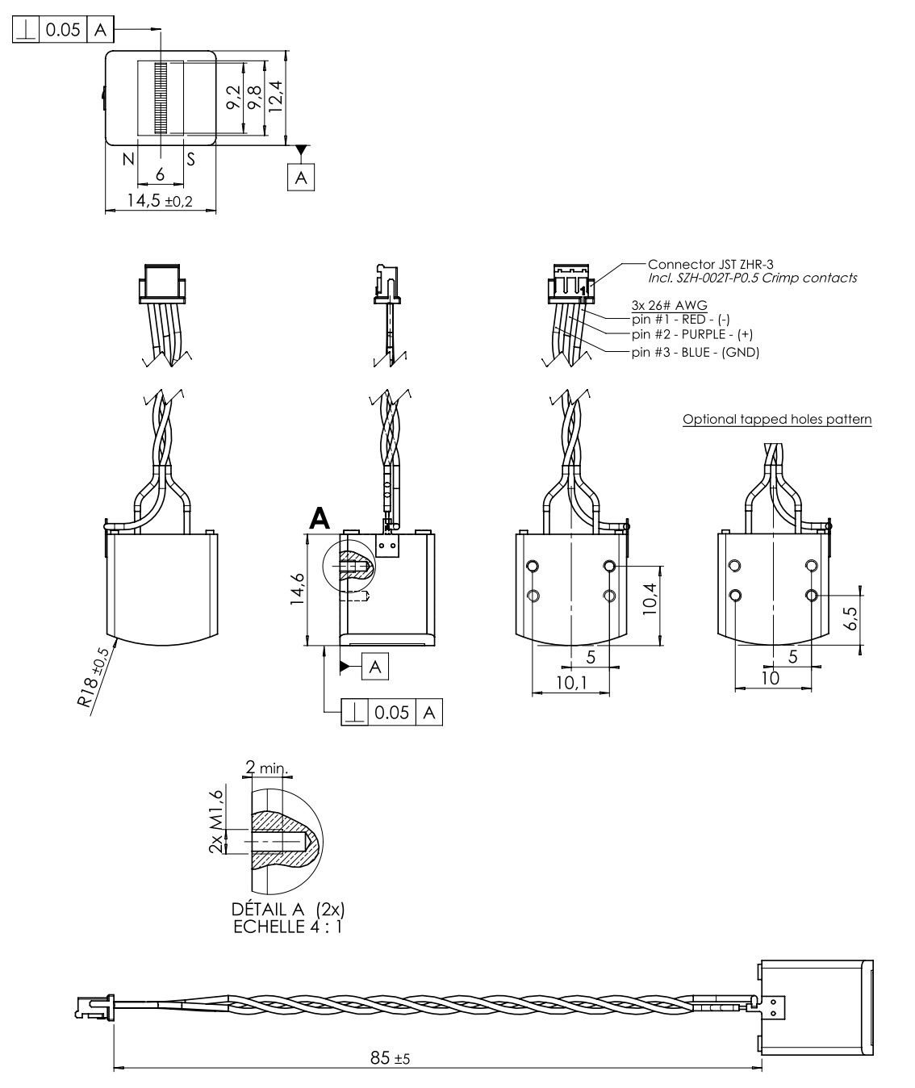
(bit per inch)
(inch per second)

Convertisseurs disponibles
Composant | Format (bits) | Type | Nb broche | Boitier | Prix(€) | Alimentation
Réf. 1 | 8 | CAN | 8 | CMS | 0.99 | 2,5 V < Vcc < 5 V
Réf. 2 | 10 | CAN | 8 | CMS | 1.02 | 4,5 V < Vcc < 6 V
Réf. 3 | 10 | CNA | 14 | CMS | 1.14 | 2,0 V < Vcc < 5,5 V
Réf. 4 | 12 | CAN | 18 | DIP | 1.25 | 2,5 V < Vcc < 5 V
Réf. 5 | 12 | CAN | 14 | CMS | 4.56 | 2,5 V < Vcc < 5 V
Réf. 6 | 10 | CAN | 8 | CMS | 1.20 | 2,5 V < Vcc < 5 V

Tête d’impression
La tête d’impression sera nouvelle. Les produits précédents ne donnaient pas entière satisfaction. La référence de la nouvelle tête d’impression est HP 51604A

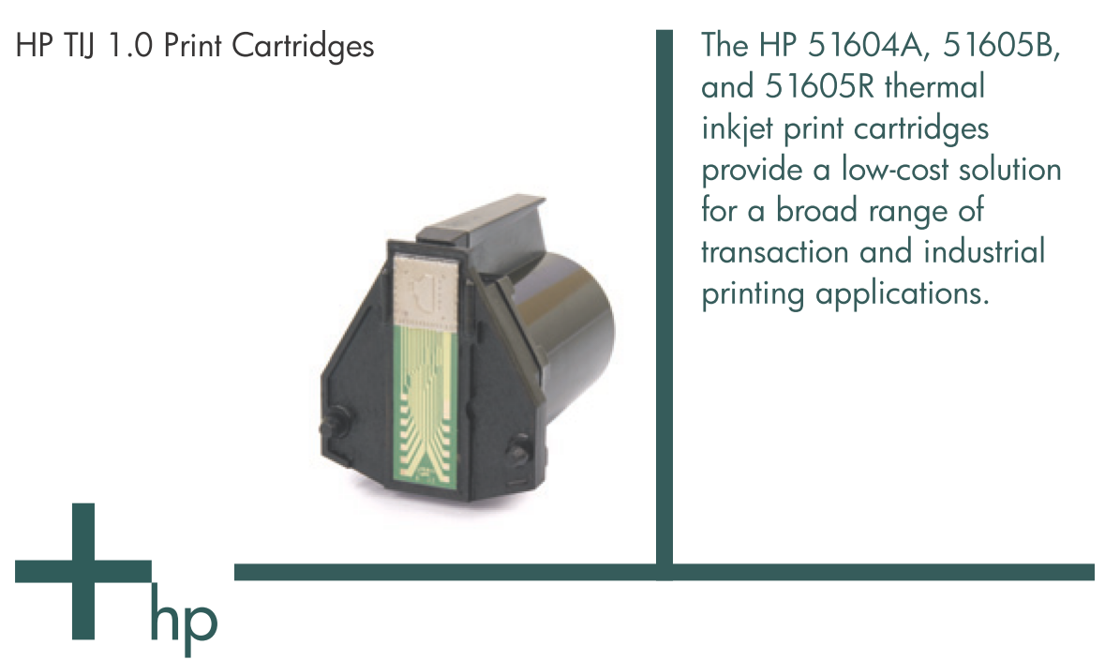
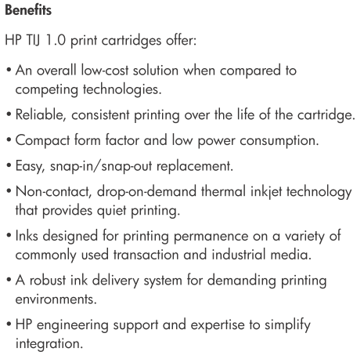
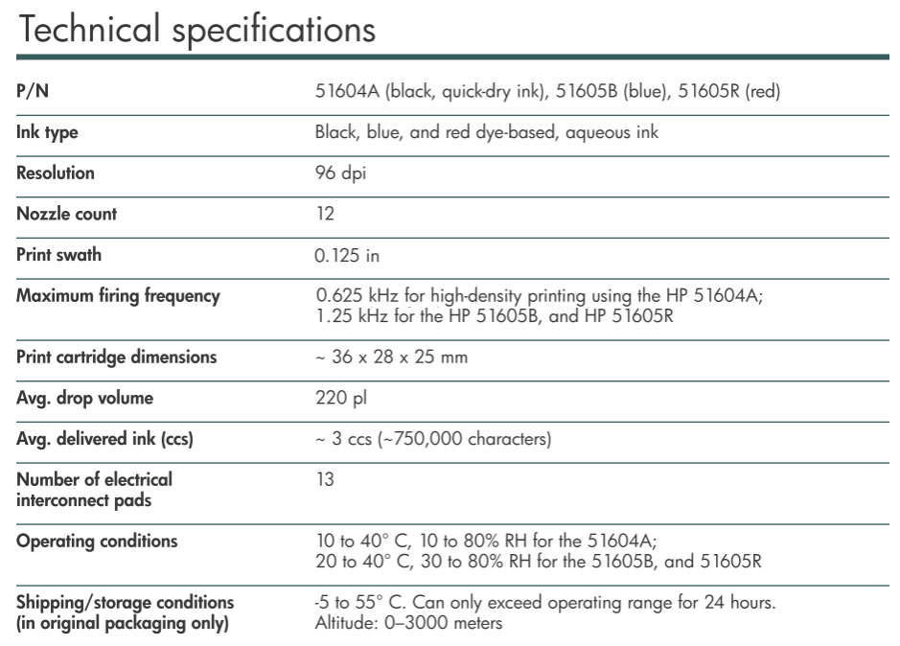
**
* dpi : point (impact) par pouce
*
** Nombre maximum d’impacts par seconde

Les informations techniques pour intégrer la tête d’impression HP51604A dans le produit sont données page suivante :

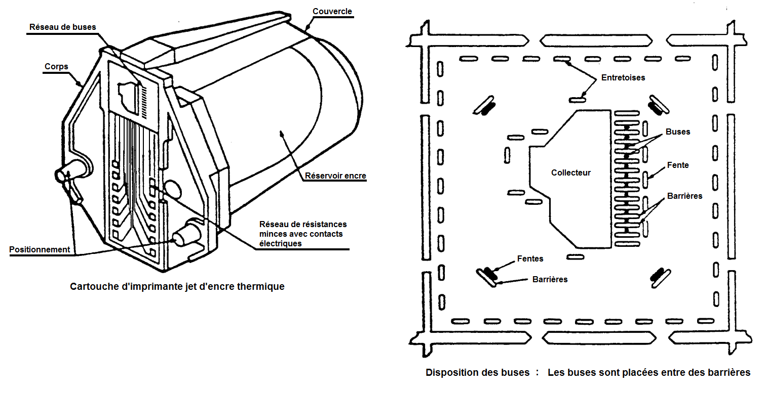
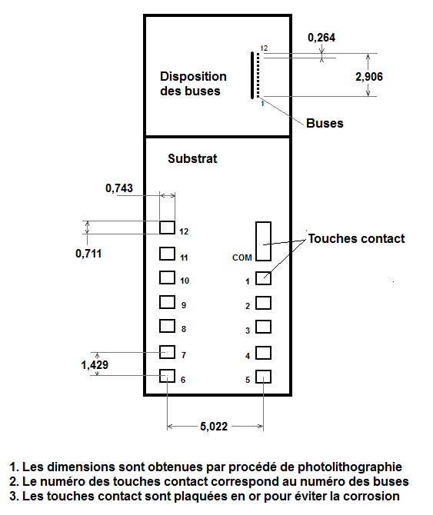

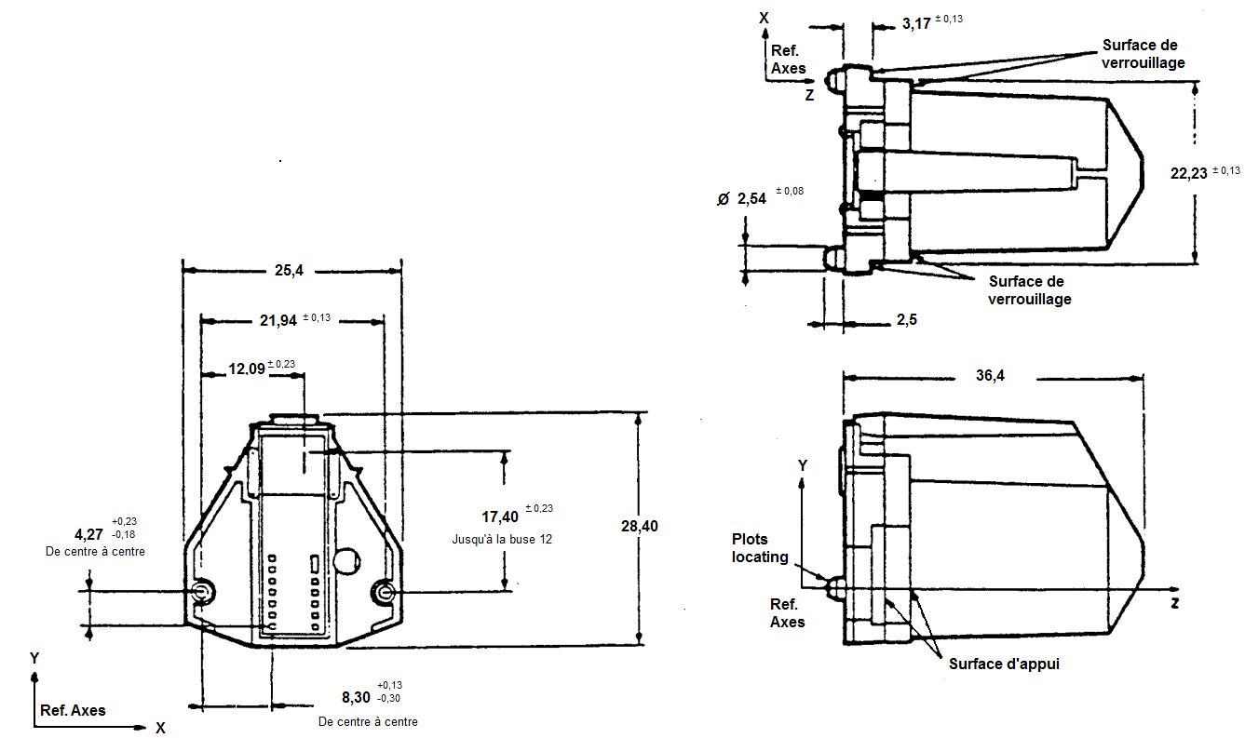
Ces trois vues sont données à l’échelle 1:1

Moteur pas à pas
Le système d’entraînement du chèque est animé par un moteur pas à pas. Afin de minimiser les coûts d’approvisionnement, celui utilisé dans les anciens modèles sera conservé. Il est donné ici à l’échelle 1:1
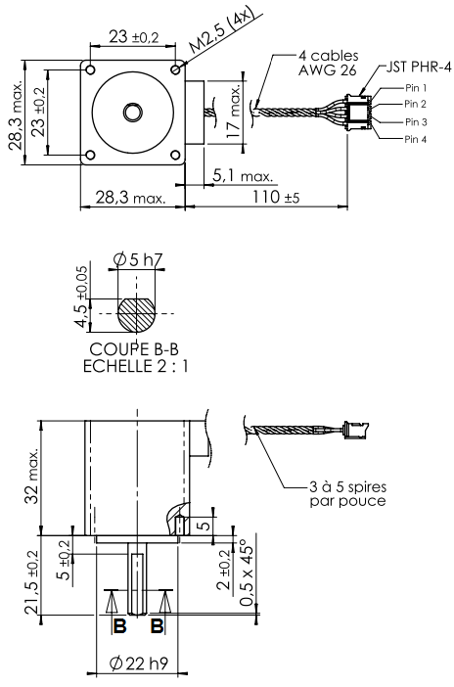
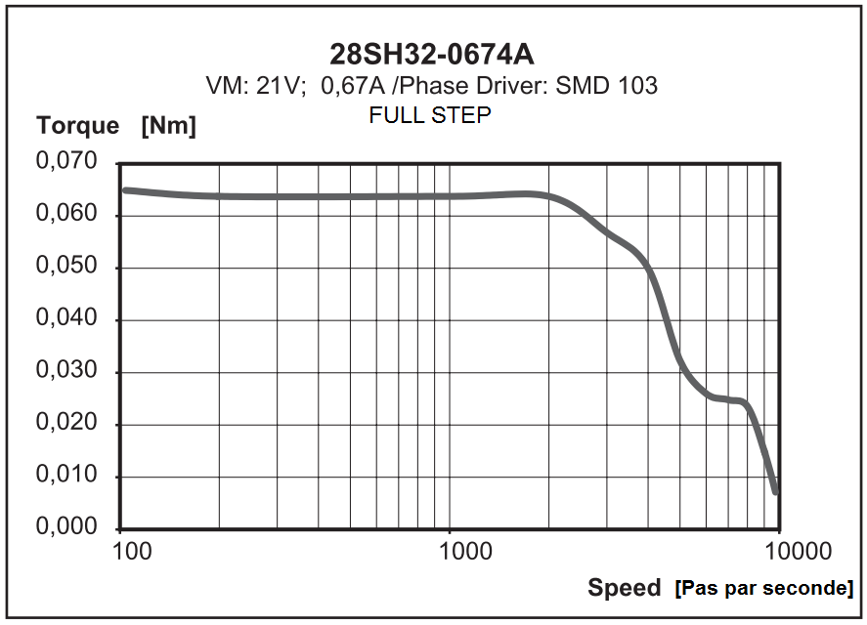
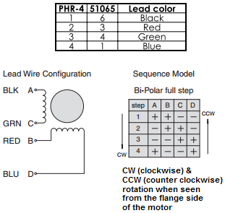
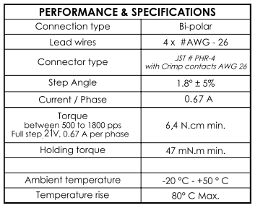
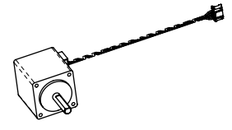

Système d’entraînement : Principe
Le système d’entraînement du chèque permet de :
- positionner chaque caractère devant la tête de lecture, définissant la validité du chèque lors de la phase de vérification,
- positionner le chèque devant la tête d’impression, permettant l’écriture du montant du paiement lors de la phase d’impression.

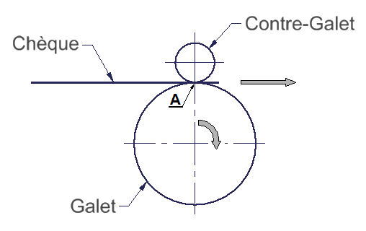
Le principe de fonctionnement du système d’entraînement est le suivant :

Le chèque est pincé entre un galet et un contre-galet. Le contre-galet appuie le chèque contre le galet. Le galet est motorisé.
L’adhérence entre le galet et le chèque provoque le déplacement du chèque. Le contre-galet roule sans glisser sur le chèque.
Le ressort appuie le contre-galet sur le chèque. Il crée au point de contact A un effort du galet sur le chèque noté « R » de 4 N.

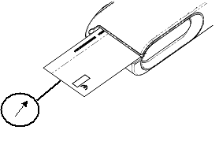
L'effort transmis par le galet au chèque pour le translater est noté « T ».
Il a été mesuré que pour entraîner un chèque dans la cinématique "lecteur en boucle", une force « T » de 6 N est nécessaire, ceci pour entraîner des chèques plus ou moins froissés.

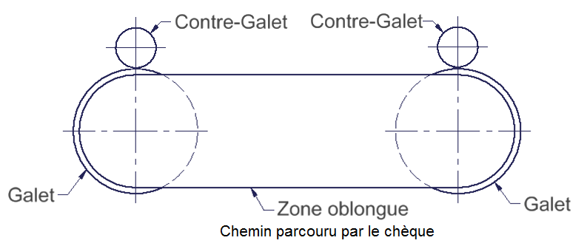
Afin de ne pas lâcher le chèque lors de son déplacement, il y a un galet et un contre-galet à chaque extrémité de la zone oblongue.

Les deux galets sont motorisés.

Mesure de coefficients de frottement
  - But :
Comparer le coefficient de frottement de différentes matières susceptibles de convenir pour entraîner le chèque : Pearlthane, Elastollan, Polyuréthane et Néoprène.
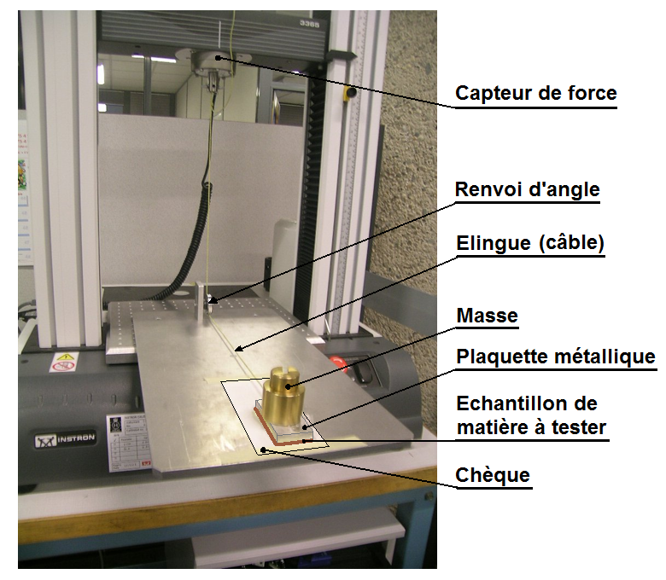
  - Description de l'essai :
L’essai est réalisé sur une machine de traction.
L'échantillon de matière à tester est fixé en long sur une plaquette métallique.
La plaquette est reliée au capteur de force par une élingue via un renvoi d'angle.
Une masse de 600 grammes est ajoutée à l'ensemble mobile, ce qui donne une masse totale de 664 grammes.
L'ensemble mobile est tiré à la vitesse constante de 100 mm/min sur un spécimen de chèque fixé sur la table.

Le chèque est changé à chaque essai.

  - Résultats de l’essai :

Les graphiques suivants présentent la variation de la charge (effort de traction de l’élingue) exercée en fonction du déplacement de l’échantillon.

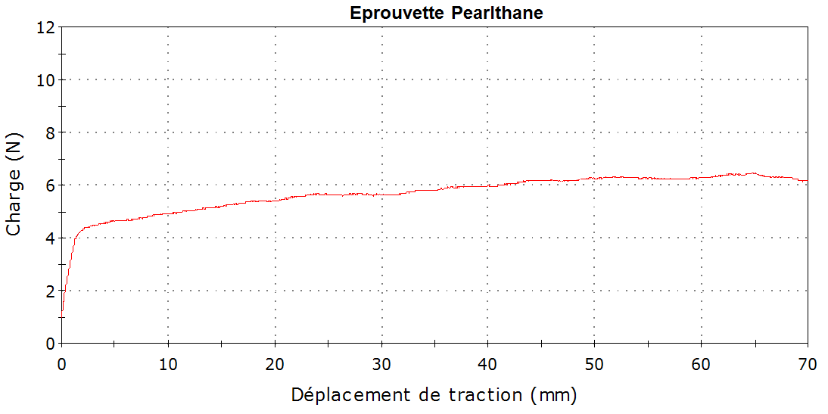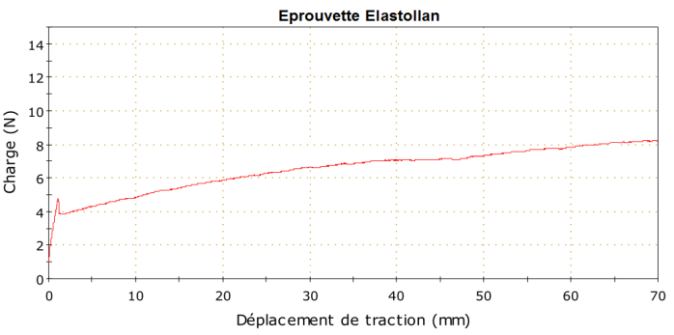

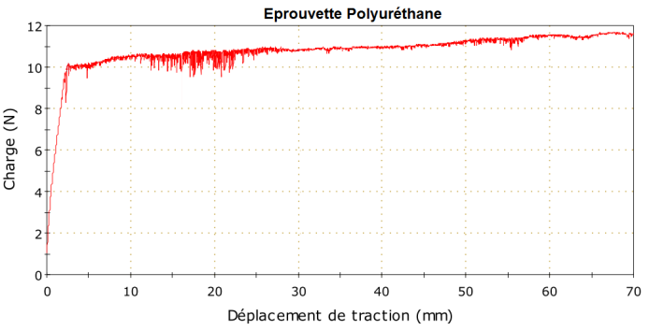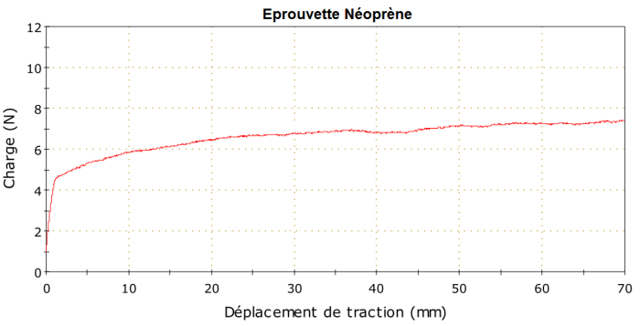

Documentations constructeurs des composants
  - Carte électronique
Le volume de la carte électronique principale est donné ci-dessous :

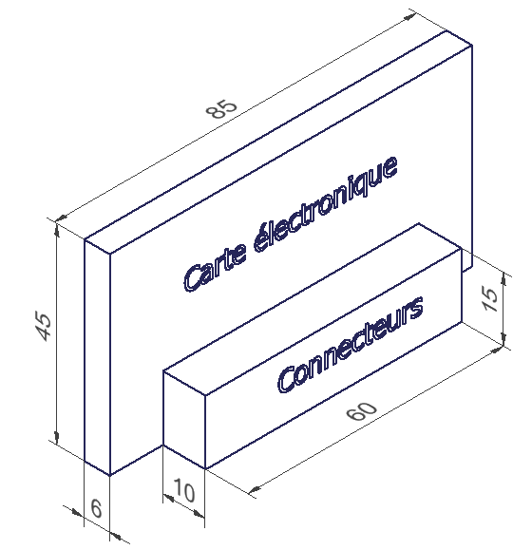
Carte électronique

Carte électronique

Connecteurs
Connecteurs

Echelle 1:1

Carte électronique
Connecteurs

  - Connecteurs
Le connecteur d’alimentation sera choisi parmi les modèles suivants :
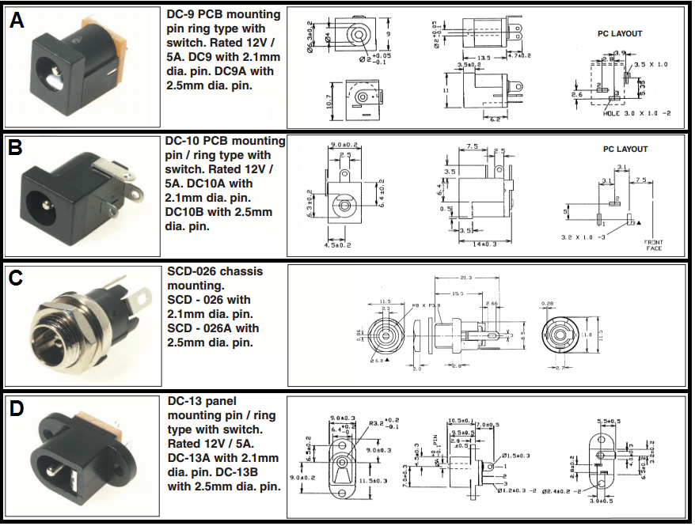

  - Résistances CMS (Boitiers et Valeurs normalisés)
La puissance dissipable par les résistances est différente pour chaque type de boîtier :

Boîtier | 0402 | 0603 | 0805 | 1206 | 1812 | 2010
Puissance dissipable | 0,063 W | 0,100 W | 0,125 W | 0,250 W | 0,500 W | 1,000 W

Les valeurs normalisées sont multiples par puissances de 10 des valeurs suivantes selon la série :
- E12 (à 10%) : 10, 12, 15, 18, 22, 27, 33, 39, 47, 56, 68, 82

- E24 (à 5%) : 10, 11, 12, 13, 15, 16, 18, 20, 22, 24, 27, 30, 33, 36, 39, 43, 47, 51, 56, 62, 68, 75, 82, 91.

  - Montages d’amplification de tension à base d’Amplificateur Linéaire Intégré
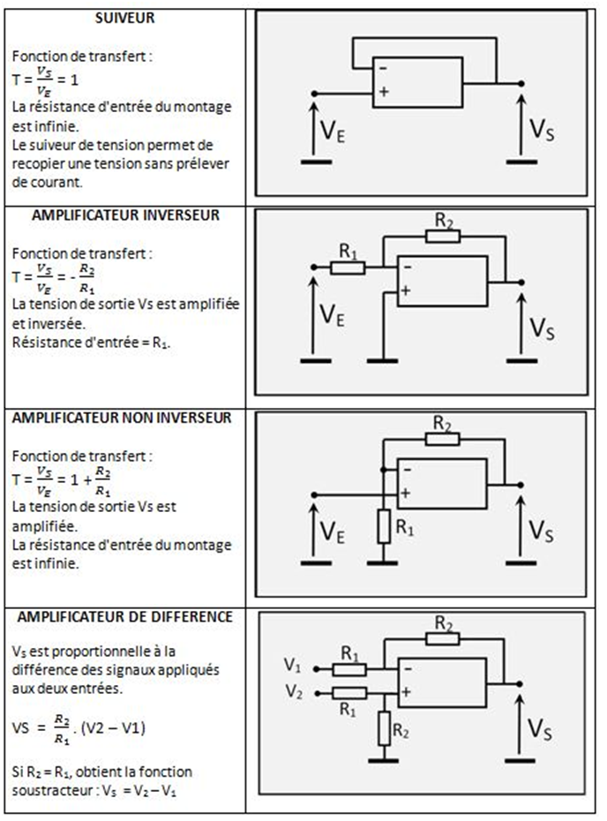

  - Elévateur de tension MAX669

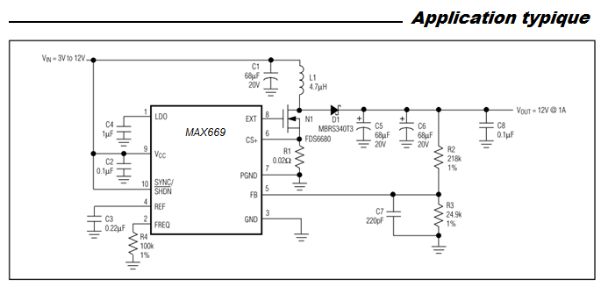

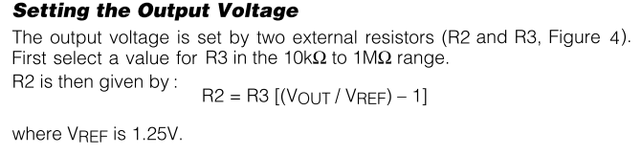

  - Driver moteur A4986
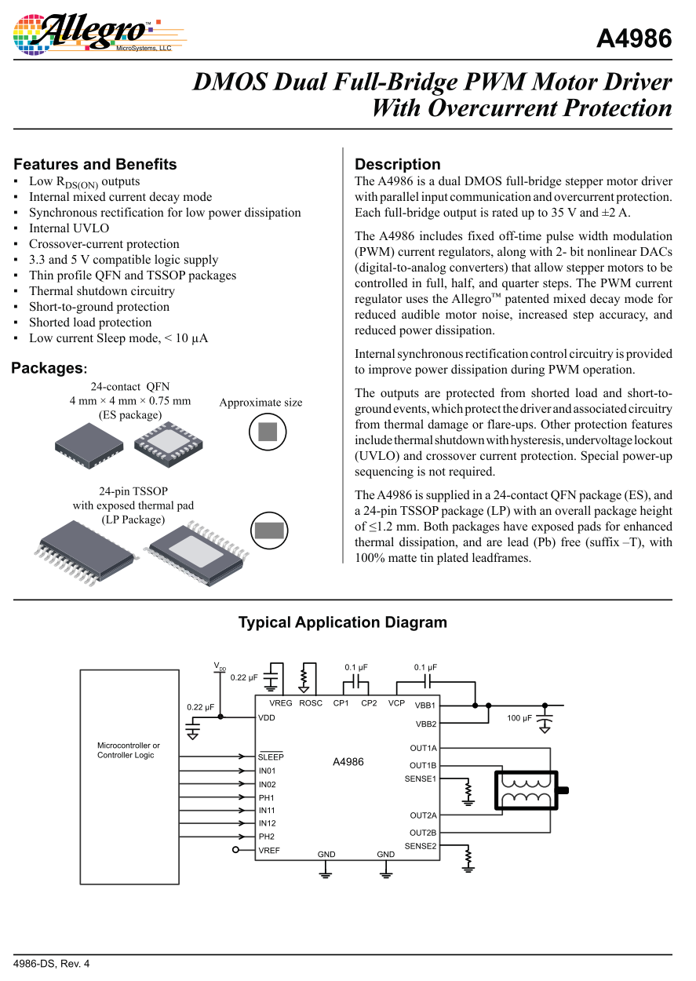

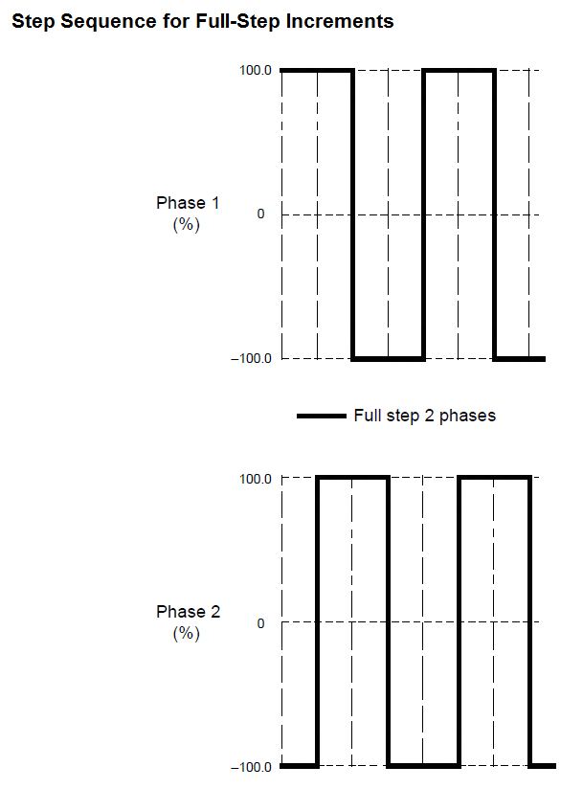

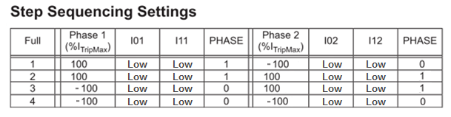

BREVET DE TECHNICIEN SUPÉRIEUR

CONCEPTION ET INDUSTRIALISATION EN MICROTECHNIQUES

SESSION 2015

ÉPREUVE E4 :
CONCEPTION PRÉLIMINAIRE
D’UN SYSTÈME MICROTECHNIQUE

Durée : 4 heures
Coefficient : 2

LECTEUR-EDITEUR DE CHEQUES

TRAVAIL DEMANDE

Ce dossier comporte 8 activités réparties sur 8 pages

Activité 1 - Etude fonctionnelle 1
Activité 2 - Etude géométrique d’implantation 1
Activité 3 - Détection de l’insertion du chèque 3
Activité 4 - Système d’entraînement du chèque 4
Activité 5 - Acquisition des informations du chèque 7
Activité 6 - Informations visuelles de l’utilisateur 8
Activité 7 - Alimentation 9

- Etude fonctionnelle
Données :
- Le fonctionnement (DT2) ;
- Le diagramme FAST décrivant les fonctions techniques du système (DT3).
La macro « Vérification du chèque » exécute jusqu’à 5 vérifications tant que ce contrôle échoue.

Question :
- Compléter l’algorigramme de la macro « Vérification du chèque » donné en DR1.

- Etude géométrique d’implantation
Toutes les réponses sont à donner sur le document réponse DR2.

Données :
- Le volume extérieur compatible avec l’objectif de l’étude (DT1) est fourni. Il est représenté sur trois vues (face, droite et dessus) à l’échelle 1:1 sur le document réponse DR2 ;
- Les dimensions du chèque standard (DT4) ;
- L’image fournie par le service « Prospective » de l’entreprise (DT4) ;
- Pour des raisons d’encombrement, le moteur électrique (DT9) qui permet l’entraînement du chèque sera placé quelque part à l’intérieur de la zone oblongue de déplacement du chèque ;
- On considèrera une sécurité de non recouvrement du chèque de 50 mm. C'est-à-dire que lorsque le chèque est complètement introduit dans le lecteur-éditeur, la distance entre la fin du chèque et le début du chèque est de 50 mm.

Questions :
- Déterminer R_{oblong} minimum et justifier la réponse.
- En déduire la longueur de la zone oblongue L_{oblong}.

Par la suite, il est demandé de dessiner différents éléments. Ces éléments seront représentés au crayon sur la vue de face et la vue de dessus à l’échelle 1:1. Une annotation pour chaque élément dessiné et une justification seront les bienvenues. La qualité de cette représentation doit être particulièrement soignée. L’utilisation de couleurs sera appréciée. Il est conseillé de calquer les documents du dossier technique donnés à l’échelle 1:1.

- Le chèque est placé en appui sur deux surfaces qui servent de référence à l’insertion. Ces surfaces d’appui sont représentées sur les 3 vues du document réponse DR2.

- En veillant au sens d’introduction du chèque (respect des bords de référence), dessiner celui-ci, partiellement introduit dans le système, en traits pointillés.
- Représenter la zone oblongue sur les trois vues.
- Représenter le moteur à l’intérieur de la zone oblongue.
- Indiquer sur les trois vues, la zone dans laquelle devra se situer le capteur de présence du chèque.
- A partir de la position de la ligne de codage CMC7 sur le chèque, représenter sur les trois vues la tête magnétique.
- Placer la zone où peut se situer l’aimant.
- A partir de la position de la ligne d’écriture imprimée sur le chèque, représenter sur les trois vues la silhouette de la tête d’impression. On ne représentera que le volume global de la tête d’impression.

- La carte électronique comportera, en plus des composants standards, les connecteurs périphériques (Alimentation, USB, RS232). Le volume estimé est donné DT12. Placer cette carte électronique en justifiant son placement.
- Vérifier la longueur des câbles de la tête de lecture et du moteur pas à pas en les traçant sur la vue de dessus.
- En fonction de la position de la carte électronique déterminée précédemment, choisir le connecteur d’alimentation en indiquant le modèle : A, B, C ou D (DT12).
- Faire un choix quant à la zone où placer le voyant. Justifier ce choix.

- Détection de l’insertion du chèque
Données :
- Le chèque doit être détecté dans une position où il sera prêt à être entraîné pour la lecture. Nous désirons réaliser cette détection sans contact. Le chèque est en papier. Il possède une bande blanche sur l’un de ses bords longs (DT4).
- La solution retenue est le capteur optique qui pourra être, au choix, de type réflexion (réflex) ou barrière (fourche).

Type réflexion (réflex) | Type barrière (fourche)
Question :

- Préciser et justifier le choix du capteur (réflexion ou barrière), et en déduire, sur le document réponse DR1, le schéma structurel associé au capteur optique choisi permettant de :
- Alimenter la DEL D1 via R100, à l’aide d’un état logique bas (0 V) sur la broche PA0 du microcontrôleur CI1 ;
- Détecter, à l’aide du phototransistor T1 associé à R101, la présence du chèque par un état haut (Vdd = 3,3 V) se présentant sur la broche PA1 du microcontrôleur CI1.

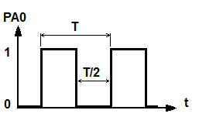
Donnée :

- Afin de valider le bon fonctionnement du capteur optique lors de la réception du signal en PA1, nous désirons alimenter la DEL par un signal carré de 1kHz en PA0 caractérisé comme suit :

Question :
- Proposer sur une feuille de copie une solution possible de séquence d’algorigramme (macro) permettant de générer sur une période le signal en PA0.

Syntaxe des éléments d’algorigramme
Début/Fin | Calcul | Entrée/Sortie | Pause (en µs) | Test

- Système d’entraînement du chèque
Le diagramme FAST du document technique DT3 montre que le système d’entraînement est commun aux fonctions LIRE et IMPRIMER. Le document DT10 décrit le principe de fonctionnement du système d’entraînement.

  - Précision de lecture et d’impression :

Données :
- Géométrie d’un caractère de code CMC7 (DT5) ;
- Résolution de la tête d’impression (DT7) ;
- 1 dpi = 1 dot per inch = 1 point par pouce ;
- 1 pouce (1 inch) = 25,4 mm ;
- Documentation moteur (DT9)
  - Step = Pas

Questions : Répondre sur feuille de copie
- Relever la plus petite dimension du code CMC7 à lire.
- A partir de la résolution d’impression, calculer la distance entre deux points imprimés.
- Selon les deux valeurs trouvées précédemment, en déduire dans quel cas (lecture ou impression) le système nécessite-il le plus de précision ?
- Sachant que le galet a un diamètre de 30 mm, calculer l’angle de rotation du galet pour lire la plus petite dimension.
- Le moteur pas à pas choisi peut-il convenir s’il entraîne directement le galet ? Justifier la réponse.

  - Etude de la transmission :

Donnée :
- Entre le moteur et le galet, on choisit d’interposer une transmission.

Question : Répondre sur une feuille de copie
- Calculer le rapport cinématique de cette transmission.

  - Calcul de la vitesse maximale de déplacement du chèque en mode lecture :

Données :
- Caractéristiques tête de lecture (DT6) ;
- 1 IPS = 1 inch par seconde = 1 pouce par seconde où 1 pouce (1 inch) = 25,4 mm.

Question : Répondre sur une feuille de copie
- A partir de la capacité de lecture de la tête (Tape Speed), calculer la vitesse maximale de lecture en mm/s.

  - Calcul de la vitesse de déplacement du chèque en mode impression :

Données :
- La longueur de la zone de code étant variable d’un chèque à l’autre, la lecture se fait sur toute la longueur du chèque ;
- Caractéristiques de la tête d’impression (DT7) ;
- 1 dpi = 1 dot per inch correspond à 1 point par pouce ;
- 1 Hz correspond à 1 jet d’encre par seconde.

Question : Répondre sur une feuille de copie
- Calculer la vitesse de déplacement du chèque devant la tête d’impression pour obtenir une impression de haute qualité (haute densité).

  - Validation du moteur :

Donnée :
- Le moteur sera alimenté par un signal périodique dont la fréquence en pas par seconde dépendra de la vitesse souhaitée en sortie.

Questions : Répondre sur une feuille de copie
- En admettant que la plus grande vitesse de déplacement du chèque soit de 250 mm.s⁻¹, calculer la vitesse angulaire du galet.
- Sachant que le rapport cinématique entre le moteur et le galet est arrondi à 3, calculer la fréquence de rotation du moteur en tour par seconde.
- En déduire la plus grande fréquence de pilotage du moteur en pas par seconde.
- A partir de la courbe fournie sur le document DT9 vérifier que le moteur fonctionne dans la plage souhaitée. Justifier.

  - Pilotage du moteur :

Questions : Répondre sur une feuille de copie
- Le système ne contient qu’un capteur détectant l’introduction du chèque. Selon la technologie du moteur et sans autre capteur, déterminer comment la position du chèque peut être connue à chaque instant.
- En déduire une solution logicielle permettant la mise en défaut du système si le chèque dépasse une longueur de 225 mm.

  - Adaptation en puissance et pilotage moteur pas à pas :

Donnée :
- La documentation technique du driver de moteur pas à pas A4986 est donnée sur le document DT15.

Question : Répondre sur une feuille de copie
- Sachant que le courant fourni par une sortie de microcontrôleur est au maximum de 20 mA sous 3,3 V, justifier la nécessité d’une interface de puissance pour que le microcontrôleur puisse piloter le moteur pas à pas donné sur le document DT9.

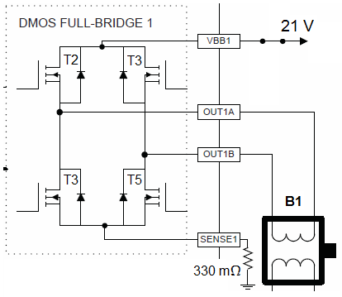
Donnée :
- Documentation technique du driver de moteur (DT15)
- Chaque bobine du moteur est connectée à un pont en H réalisé à base de transistors MOSFET comme ci-contre.

Questions :
- Dans le cas où, seuls T2 et T5 sont passants (équivalents à leur R_{DSON} Max), vérifier qu’il reste au moins 95 % de la tension d’alimentation aux bornes de la bobine B1 du moteur. Répondre sur une feuille de copie.

- A l’aide du document DT16, compléter le tableau sur le document réponse DR1 afin de respecter la séquence de commande du moteur en fonction :
- du mode de fonctionnement en pas entier ;
- du sens de rotation désiré.

  - Module d’entraînement :

Donnée :
- On rappelle que le rapport cinématique est fixé à 3 entre le moteur et le galet d’entraînement du chèque.

Questions : Répondre sur le document réponse DR3,
- Proposer sous forme de croquis préliminaire à l’échelle 2:1, une solution de transmission par engrenages pour laquelle il sera indiqué les modules et nombres de dents utilisés.
- Proposer sous forme de croquis préliminaire à l’échelle 2:1, une solution de transmission par poulies et courroies en précisant toutes les informations utiles pour choisir ces composants.
- Faire un choix parmi les deux solutions proposées et argumenter votre proposition.

  - Pincement du chèque :

Donnée :
- Le chèque est entraîné par pincement entre un galet et un contre-galet (DT10).

Questions : Répondre sur le document réponse DR4
- Sur le schéma fourni, mettre en place les projections « R » et « T » de l’action mécanique du galet sur le chèque au point A.
- Calculer le facteur de frottement minimum nécessaire au contact Galet/Chèque.
- Compléter les schémas d’implantation du contre-galet en représentant un ressort de traction, un ressort de compression et un ressort angulaire.

  - Choix de matériau :

Donnée :
- Un essai a été réalisé pour comparer différents matériaux concernant le galet en contact avec le chèque (DT11). La valeur relevée sur chaque courbe sera la suivante :
- Valeur moyenne des efforts relevés entre 35 et 65 mm de déplacement.

Questions : Répondre sur le document réponse DR5
- Calculer le poids de l’ensemble tracté.
- Placer sur le schéma les efforts extérieurs appliqués sur l’ensemble tracté.
- Compléter le tableau et calculer la valeur du coefficient de frottement dynamique pour chaque matériau.
- Faire un choix du matériau à retenir et justifier ce choix.

- Acquisition des informations du chèque
Donnée :
- Documentation de la tête de lecture magnétique (DT6) ;
- Les caractères inscrits sur le chèque après avoir été magnétisés en passant devant un aimant permanent sont captés, puis le signal obtenu est mis en forme, converti et enfin analysé suivant le schéma fonctionnel ci-dessous :
1
0
0

Lecture magnétique
Mise en forme du signal
Conversion analogique numérique
Analyse du caractère
V_{c}
V_{cp}
V_{cn}
N_{c}
Caractère magnétisé

  - Tête magnétique de lecture :

Question : Répondre sur une feuille de copie
- Relever la tension maximale crête à crête (V_{P-P}) en sortie de la tête de lecture. Elle sera notée (V_{cp} -V_{cn})_{max}.

  - Mise en forme du signal par amplification :

Données :
- Nous désirons réaliser la conception d’une structure d’amplification dont l’équation est de la forme : V_{c} = K_{c} × (V_{cp} - V_{cn}) avec K_{c} = 700 ± 20% ;
- Des structures de base sont proposées dans le document DT13 sachant que chacune des structures proposées a une amplification maximale de 100 ;
- La série E12 de résistances est fournie en DT13.

Question :
On demande, sur le document réponse DR6, de :
- Proposer une chaine d’amplification composée de deux ALI (Amplificateur Linéaire Intégré) permettant d’obtenir cette fonction de transfert. Les valeurs des résistances de la structure seront à choisir dans la série E12 en kΩ.

  - Conversion analogique numérique CAN :

Données :
- La structure d’amplification précédemment étudiée est légèrement modifiée afin d’obtenir la fonction de transfert suivante : V_{c} = K_{c} × (V_{cp} - V_{cn}) + V_{o}
avec K_{c} = 700
et V_{o} = V_{dd} / 2 = 3,3 / 2 = 1,65 V.
- Le CAN sera alimenté sous la même tension V_{dd} qui sera associée à sa tension pleine échelle (plage de mesure du convertisseur). Il est souhaité un quantum ne dépassant pas 10 mV.

Questions : Répondre sur une feuille de copie
- Quel devra donc être le format (taille en bit) minimal de la grandeur numérique N_{c} en sortie du convertisseur : 8, 10 ou 12 bits. Justifier la réponse.

- Donner la valeur numérique en binaire en sortie du convertisseur si la différence de potentiel (V_{cp} - V_{cn}) est nulle.

- A l’aide du document DT6, choisir la référence du convertisseur le plus approprié. Justifier le choix à partir des critères performance / encombrement / coût / alimentation.

- Informations visuelles de l’utilisateur

Verte
Jaune
Rouge

CI1
PB7
PB6
PB5
0 V
0 V
0 V
0 V
V_{dd} = 3,3V
D2
D3
D4
R102
R103
R104
Donnée :
- L’utilisateur est informé des états de l’appareil par 3 DELs selon le schéma structurel ci-contre.

Questions : Répondre sur feuille de copie
- Exprimer, puis calculer la valeur de la résistance R102 associée à la DEL D2 de couleur verte si If = 10 mA et Vf = 2 V. Choisir la valeur normalisée dans la série E12 si on désire se rapprocher de la valeur de If fixée sans la dépasser.
- Déterminer la valeur en hexadécimal à appliquer sur le port B de huit bits si on désire allumer uniquement la DEL Verte et éteindre les autres DELs.

- Alimentation
Données :
Alimenter
1,8 V
3,3 V
5 V
21 V
Vin = 8 V
- La structure étudiée nécessite plusieurs alimentations. L’objectif est de réaliser 4 tensions continues nécessaires : 1,8 V ; 3,3 V ; 5 V et 21 V à partir de l’alimentation 8 V continue appliquée en entrée à l’aide d’un bloc d’alimentation externe.
- Le schéma fonctionnel des besoins est donné ci-contre.

Question :
- Compléter sur le document réponse DR6 le schéma structurel afin de proposer une architecture possible pour fournir les 3 tensions 1,8 V, 3,3 V et 5 V. Afin de dissiper le moins de puissance, on cherchera à limiter la différence Vi - Vo de chaque régulateur.

  - Dimensionnement de l’alimentation 21V.

Donnée :
- Pour obtenir la tension de 21 V à partir du 8 V, la structure autour du MAX669 (DT14), utilisé en élévateur de tension a été retenue.

Questions : Répondre sur une feuille de copie.
- Exprimer puis calculer la nouvelle valeur de la résistance R3 pour obtenir une tension V_{OUT} = 21 V ± 5% avec R2 = 330 kΩ. Choisir la valeur de la résistance dans la série E24.
- Dimensionner le boitier de la résistance R1 de 20 mΩ si elle est parcourue par une intensité maximale de 4,25 A sous 85 mV.

BREVET DE TECHNICIEN SUPÉRIEUR

CONCEPTION ET INDUSTRIALISATION EN MICROTECHNIQUES

SESSION 2015

ÉPREUVE E4 :
CONCEPTION PRÉLIMINAIRE
D’UN SYSTÈME MICROTECHNIQUE

Durée : 4 heures
Coefficient : 2

LECTEUR-EDITEUR DE CHEQUES

DOCUMENTS REPONSES

Ce dossier comporte 6 pages repérées DR1 à DR6

DR1 Format A4 Q1 ; Q5 ; Q23
DR2 Format A3 Q2 ; Q3 ; Q4
DR3 Format A3 Q24 ; Q25 ; Q26
DR4 Format A4 Q27 ; Q28 ; Q29
DR5 Format A3 Q30 ; Q31 ; Q32 ; Q33
DR6 Format A4 Q35 ; Q41

Les réponses aux autres questions seront rédigées sur feuille de copie.

Q1 : Algorigramme de la Macro « Vérification du chèque »
Début
Essai : = ………….
Magnétisation du caractère
Vérification du code
Code correct ?
Essai = ….. ?
chèque_valide : = 0
chèque_valide : = 1
Fin
Essai : = ………….
……..
……..
……..
……..
Lecture des caractères

Q5 : Choix, justification et schéma structurel associé au capteur optique (à compléter).

Type de capteur choisi :
Justification du choix :

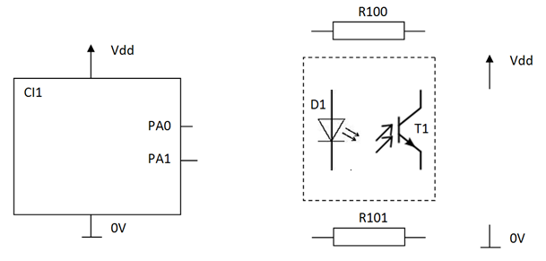

Q23 : Tableau des phases de commande du moteur (Utiliser le document DT16)

 | Rotation sens direct |  |  |  | Rotation sens inverse
Entrées | Etape1 | Etape2 | Etape3 | Etape4 | Etape1’ | Etape2’ | Etape3’ | Etape4’
Phase1 | 1 | 1 | 0 |  | 0 | 0 | 1
Phase2 | 0 | 1 | 1 |  | 0 | 1 | 1

Q4 : Etude géométrique d’implantation : Echelle 1:1

Ne rien représenter sur cette vue
Forme extérieure en vue de gauche
50
Surface d’appui pour l’insertion du chèque
Surfaces d’appui pour l’insertion du chèque
Surface d’appui pour l’insertion du chèque
Forme extérieure en vue de dessus
Forme extérieure en vue de face
100
Q3 : Calcul et justification de L_{oblong}

Q2 : Détermination et justification de R_{oblong}

200

  - Module d’entraînement :
Q26 : Choix de la solution :
Q25 : Solution 2 : Transmission par poulies et courroies – Echelle 2:1
Q24 : Solution 1 : Transmission par engrenages – Echelle 2:1

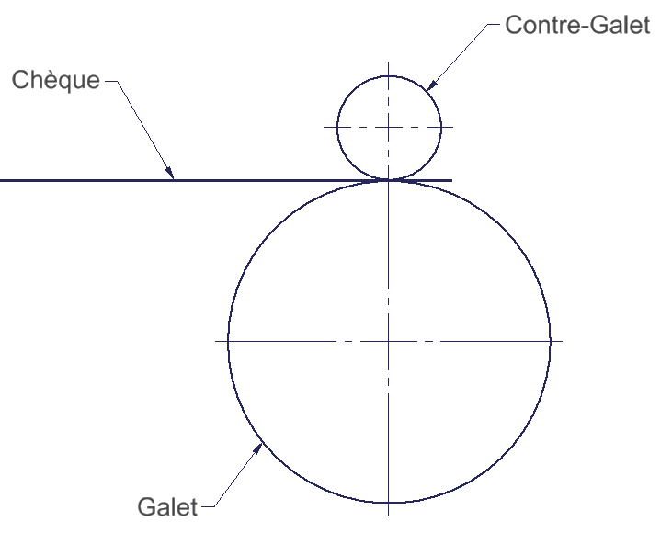
  - Pincement du chèque

Q27 : Mise en place des projections « R » et « T » de l’action mécanique du galet sur le chèque au point A :

Q28 : Calcul du facteur de frottement minimum :
A

Q29 : Placer sur les schémas ci-dessous
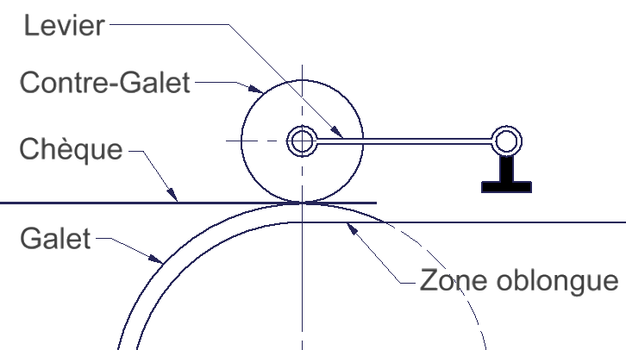
Un ressort de traction :

Un ressort de compression :

Un ressort angulaire :

  - Choix de matériau :
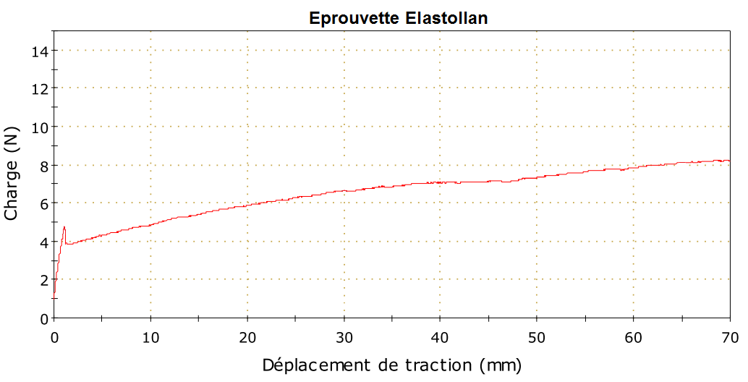

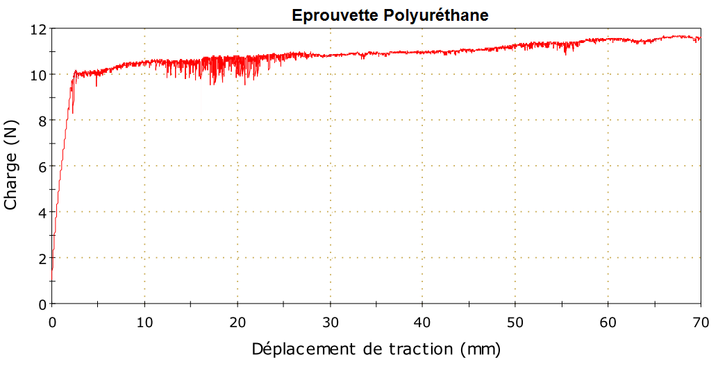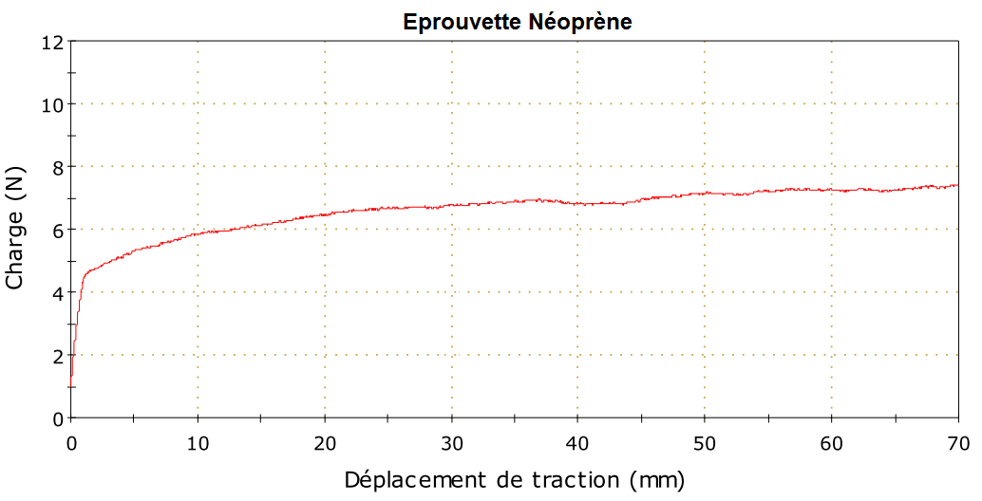
Q31 : Mise en place des efforts extérieurs appliqués sur l’ensemble tracté

Q30 : Calcul du poids de l’ensemble tracté

Q33 : Choix du matériau à retenir

Q32 : Compléter le tableau ci-dessous

 | Relevé sur les courbes | Calculé
Echantillon | Moyenne de l'effort, entre 35 et 65 mm, en N | Coefficient de frottement dynamique (glissement)
Pearlthane
Elastollan
Polyuréthane
Néoprène

Plaquette
+ Echantillon
+ Masse
Elingue

Q35 : Structure composée de deux ALI (Amplificateur Linéaire Intégré) permettant d’obtenir la fonction de transfert demandée.
0 V
0 V
0 V
_

+
_

+
Vcp

Vc

Vcn

Q35 (suite) : Valeurs des résistances de la structure (à choisir dans la série E12)

Q41 : Schéma structurel proposant une architecture possible pour fournir les trois tensions 1,8 V ; 3,3 V et 5 V. (A compléter)

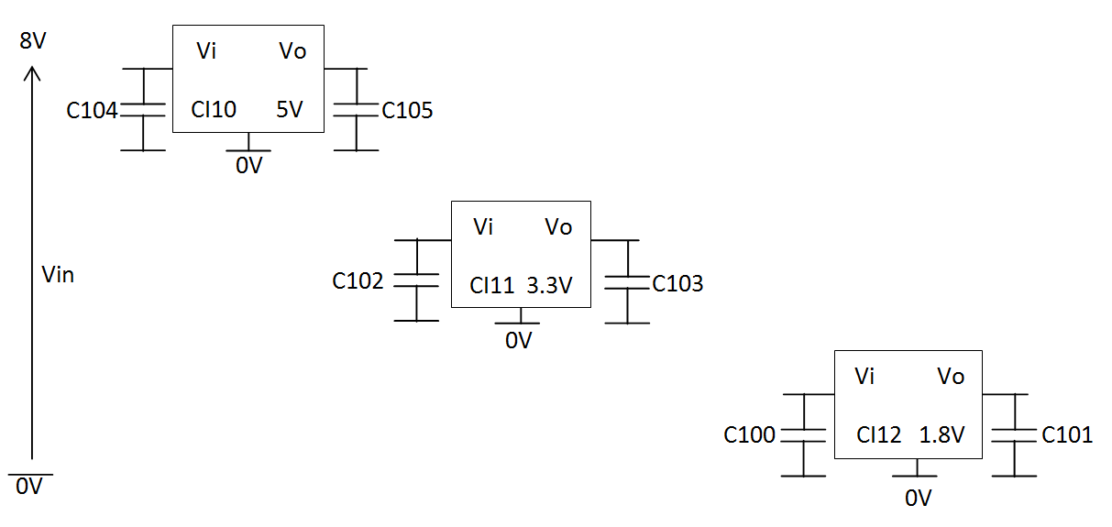
3,3 V
5 V
1,8 V
0 V
0 V
0 V
0 V
0 V
0 V
5 V
0 V
0 V
0 V
1,8 V
3,3 V

